Như yêu cầu về đề tài tụi em xây dựng ứng dụng làm việc và xếp lịch cho nhân viên quán cafe

1.Giao diện

From đăng nhập:

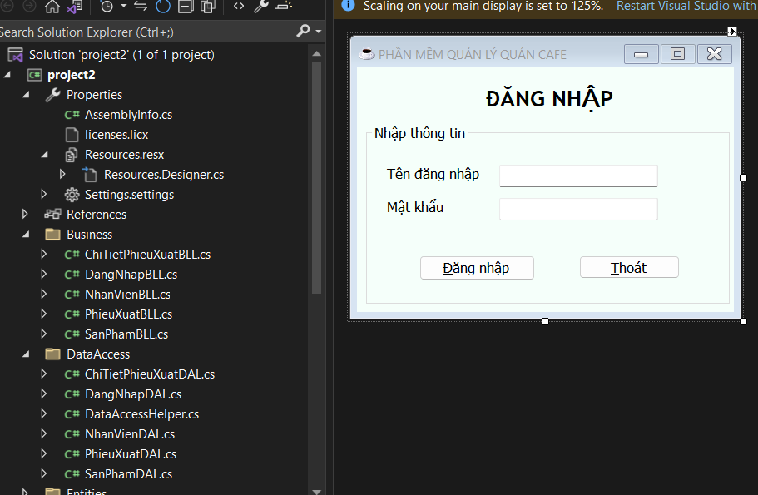

From Trang chủ:

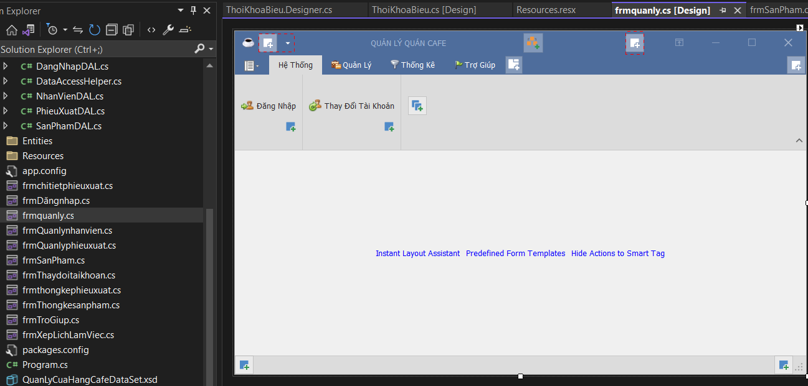

From Quản lý nhân viên:

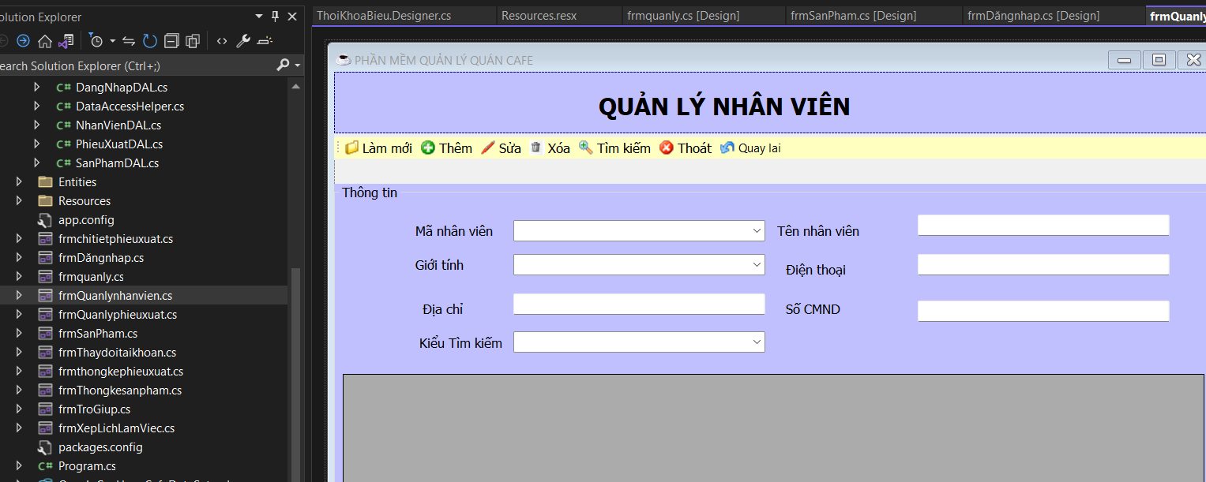

From xepTKB:

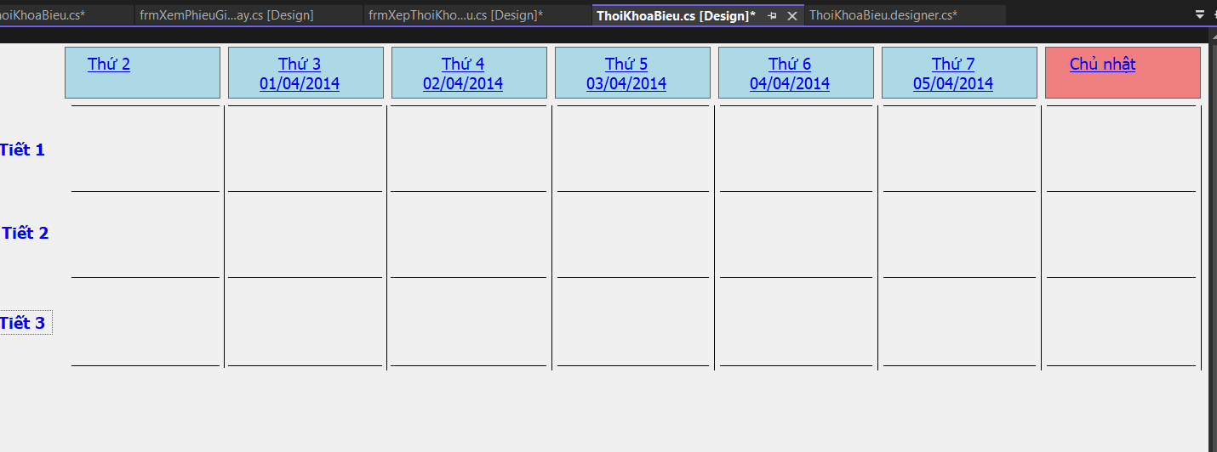

From thống kê phiếu xuất:

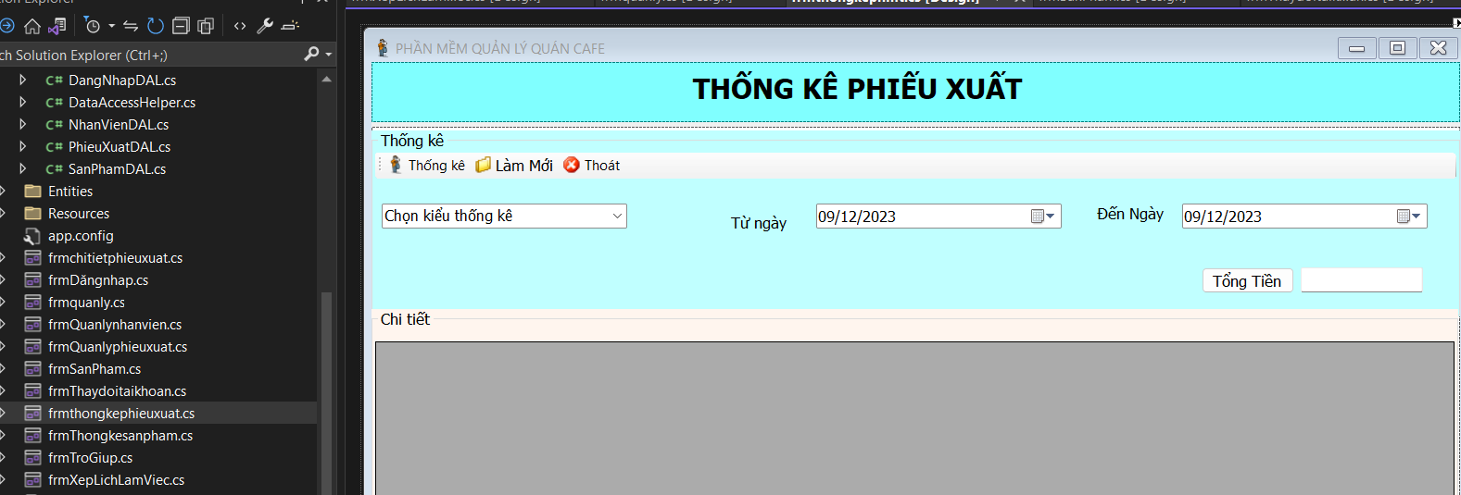

From Sản phẩm:

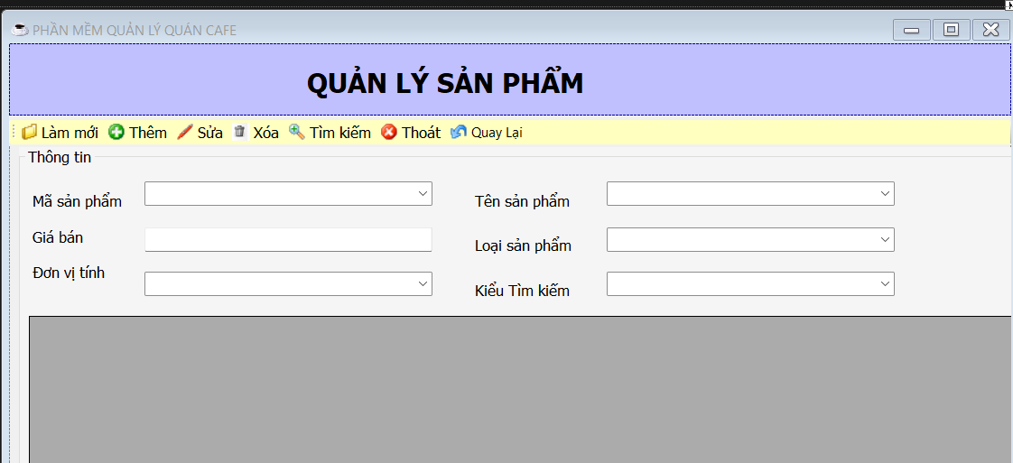

From thống kê sản phẩn:

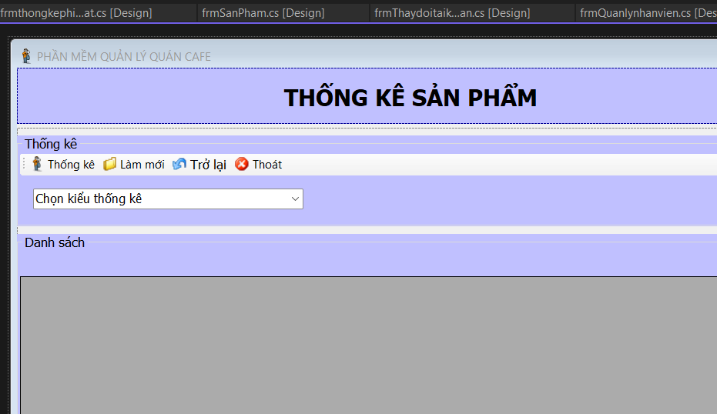

2.CSDL

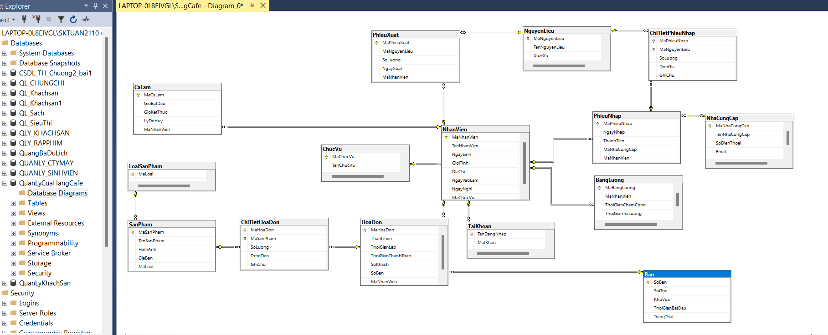

3.Kiểm thử và đánh giá

Tổng kết:

* Phần mền chưa hoàn thành được quá trình xếp lịch cho nhân viên
* CSDL vẩn chưa kết nối được với phần mền
* From còn sơ sài chưa tối ưu
* Chưa hoàn thành From cho nhân viên đăng ký ca làm việc cho nhân viên